HORAIRES DES COURS
2023/2024

MARDI
ENFANTS (5 à 8 ANS) 18H30 à 19H30
YOSEIKAN TRAINING 18H45 à 19H45
YOSEIKAN-BUDO ADULTES 19H45 à 21H30

MERCREDI
BABY YOSEIKAN (3 à 5 ANS) 17H30 à 18h00
ENFANTS (9-11 ans et confirmés) 18H00 à 19H00
PRE ADOS (12-14 et confirmés) 19H00 à 20H00
YOSEIKAN BUDO ADULTES 20H00 à 21h30

JEUDI
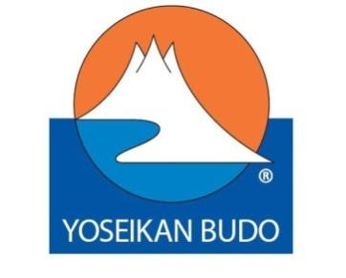
TRAINING 19H30 à 20H30
YOSEIKAN -BUDO ADULTES 20H30 à 21H30

VENDREDI
ENFANTS (9-14 ans et confirmés) 18H00 à 19H00
YOSEIKAN-BUDO ADULTES 19H30 à 21H30

SAMEDI
YOSEIKAN -BUDO ADULTES 9H00 à 10H30
COURS COMPÉTITEURS 10H30 à 12h30

DIMANCHE
ADULTES QI GONG confirmés (3 ans de pratique) 10H00 à 11H00
ADULTES QI GONG (débutant/2 ans de pratique) 11H00 à 12H00

